**Что такое ФГОС ДО в жизни вашего ребенка?**

Приказ Министерства образования  
и науки Российской Федерации  
от 17 октября 2013 г. N 1155 г. Москва

**«Об утверждении федерального государственного образовательного стандарта  
дошкольного образования» (ФГОС ДО)**

Настоящий приказ вступил в силу с 1 января 2014 года.

И что это значит?

* 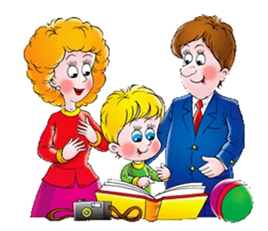Ваш ребенок уникален! Он находится в счастливой поре детства, которая сама по себе самоценна, как этап развития маленького человека. Педагог, бережно поддерживая вашего малыша, дает возможность ему развиваться, и при том быть счастливым!
* Ваш ребенок – личность! Педагог уважает в маленьком человеке личность! Взаимодействуя с Вами, родителями, педагог стремится и помочь развитию его наилучших качеств!
* Через игру и творчество, учитывая желания и стремления вашего ребенка, воспитатель деликатно ориентирует и направляет деятельность, которая развивает!
* Педагоги создают среду, в которой ваш ребенок растет здоровым, работают по программе, формирующей познавательные интересы и действия соответственно возрасту.
* Воспитатель наблюдает за вашим ребенком, не сравнивая сегодняшние достижения с предыдущими.
* Педагог помогает вашему малышу научиться действовать в любой ситуации.

**ФГОС ДО – это гуманно, разумно, перспективно!**